关于反垃圾邮件网关操作手册
- 用户收到support@swpu.edu.cn的来信，该邮箱发出的邮件主题为“xx年-xx月-xx日eyou antispam system notify mail ”(x为当天的年月日时间)，该邮件为反垃圾邮件网关的提醒邮件，点击该邮件可以查看昨天凌晨4:00-今天凌晨4:00被拦截的所有邮件。用户可以操作“投递”，“删除”，“白名单”(如图1)
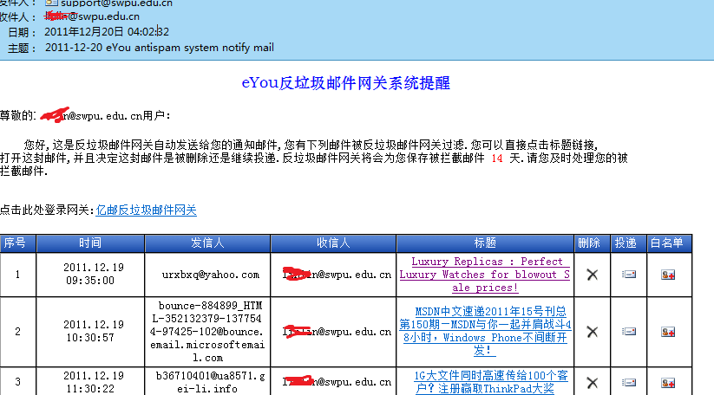
图1
- 操作“投递”为把该邮件放行到用户邮箱里，“删除”为彻底把该邮件删除掉，“白名单”为下次不过滤该用户。
- 对误拦为垃圾邮件的放行方法：
- 点击support@swpu.edu.cn邮件中该信件的“投递”，该邮件将出现在邮箱之中，如提示“网页错误”或者出现“无法放行的情况请见（2）步骤操作。
- 针对要求时效行较高的用户（当天的用户要求当天放行），可登陆mailgate.swpu.edu.cn网页进行“投递”、“删除”和“白名单”操作。
登陆反垃圾邮件网关，用户名为邮箱用户名，密码为邮箱对应密码，见图2
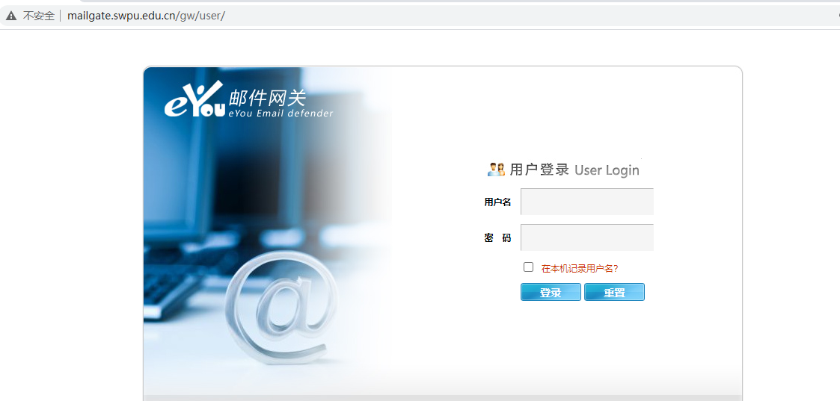
图2
登陆后，可以针对邮件进行“查看”、“删除”和“投递”操作。可以进行邮件“白名单”和“黑名单”设置。见图3
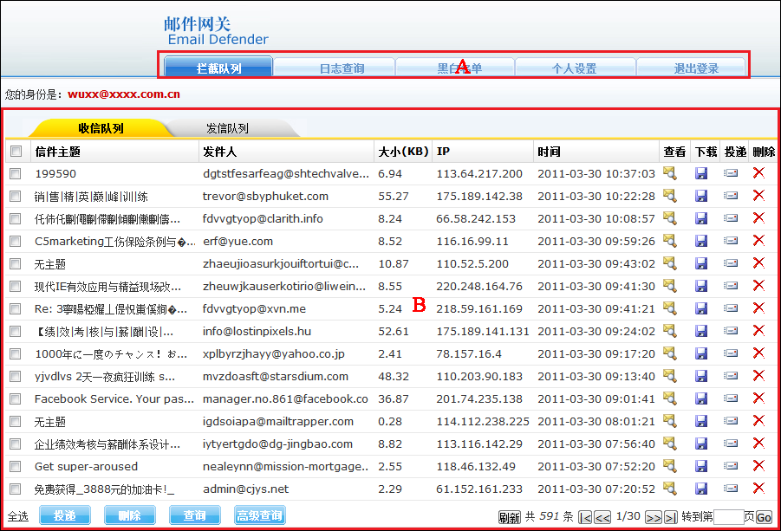
图3

